**Контрольная работа 2**

**Вариант 17**

**Общее задание**

1. Нарисовать характеристический разрез заданного в индивидуальном задании помещения, внести все обозначения и проставить заданные размеры.
2. Для помещения определить световые характеристики:

- световой коэффициент;

- коэффициент заложения;

- угол падения;

- угол отверстия.

1. Рассчитать, когда в сентябре необходимо включать искусственный свет. К.е.о. на рабочих местах равно 3% (если не задано иное).
2. Построить зависимости углов падения и отверстия от расстояния (окно – рабочее место) в помещении.
3. Рекомендовать в помещении место:
   * для рабочего стола высотой 75 см;
   * детского столика высотой 50 см;
   * для игры ребенка на полу.
4. Предложить тип, количество и мощность ламп накаливания для освещения помещения.

Таблица 1. Индивидуальное задание

|  |  |  |  |  |  |  |  |  |  |
| --- | --- | --- | --- | --- | --- | --- | --- | --- | --- |
| № варианта | Ширина комнаты | Глубина  комнаты | Высота  комнаты | Ширина окна | Высота окна | Высота подоконника | Расстояние до затеняющего предмета | Высота затеняющего предмета | Дополнительные данные |
| 17 | 3 | 7 | 2,6 | 1,7 | 1,7 | 0,4 | 25 | 15 | 3% КЕО |

1. Нарисуем характеристический разрез комнаты и проставим все размеры (рис. 1).

Рисунок 1 – Характеристический разрез комнаты

2.1 Определим световой коэффициент и сравним с нормативом

В=7,0

Н=2,6

Окно (АD=1,7)

Рабочее место

Рабочая точка

**В**

**А**

**С**

h=0,75

0,4

**D**

15

25

**E**

**O**

**N**

**M**

Затеняющий окно объект

Площадь пола равна 3,0 × 7,0 = 21,0.

Площадь окна равна 1,7 х 1,7 = 2,89.



< световой коэффициент не соответствует нормативу.

2.2 Коэффициент заложения равен

 = 7/2,6 = 2,7.

Коэффициент заложения соответствует норме.

2.3 Угол падения – ∠ СВА. Тангенс этого угла – есть отношение противолежащего катета к прилежащему .

СА = OC – h = (0,4 + 1,7) – 0,75 = 1,35.

AB изменяется от 0 до 5.

Значения угла падения приведены в табл. 2 и рис. 2.

Таблица 2

|  |  |  |  |  |  |  |
| --- | --- | --- | --- | --- | --- | --- |
| Расстояние от окна до рабочей точки, м | 0,1 | 1 | 2 | 3 | 4 | 5 |
| ∠пад, град | 89,9 | 63,4 | 44,4 | 33,4 | 26,9 | 22,4 |

Вывод: рабочий стол нельзя ставить далее, чем на 3,8 метра от окна.

2.4 Угол отверстия – ∠ СВЕ (∠ СВЕ = ∠ СВА – ∠ ЕВА).

Рисунок 2 – Зависимость величины угла падения от расстояния до окна

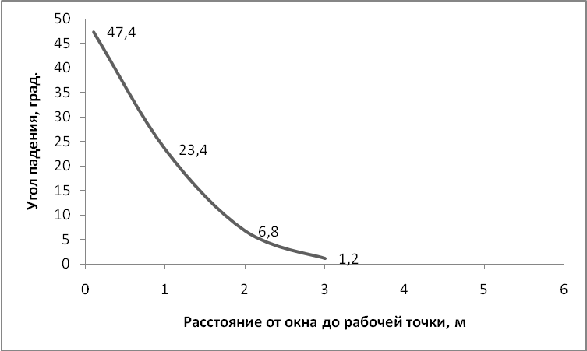

Тангенс ∠ ЕВА (равному ∠ MBN) = =  = .

Таблица 3

|  |  |  |  |  |  |  |
| --- | --- | --- | --- | --- | --- | --- |
| Расстояние от окна до рабочей точки, м | 0,1 | 1 | 2 | 3 | 4 | 5 |
| ∠ЕВА, град | 45,7 | 43,2 | 40,8 | 38,6 | 36,7 | 34,9 |
| ∠отв, град | 47,4 | 23,4 | 6,8 | 1,2 | - | - |

Рисунок 3 – Зависимость угла отверстия от расстояния до окна

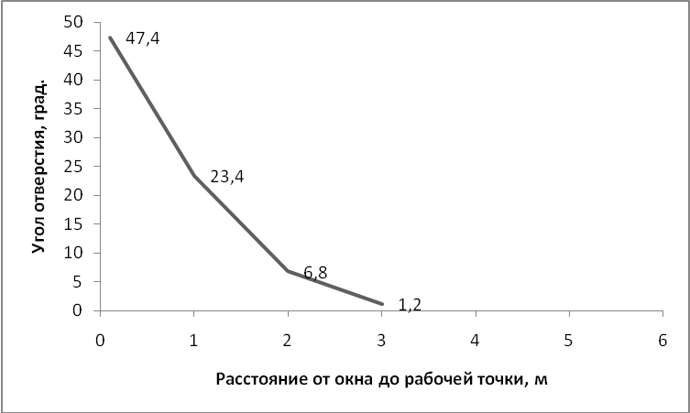

В табл. 3 и на графике (рис. 3) приведены значения угла отверстия. Угол отверстия не может быть отрицательной величиной, следовательно, начиная с четырёх метров, он равен нулю (заграждающий объект полностью закрывает небосвод).

1. По заданию к.е.о. = 3%. По таблице светового климата определяем среднюю освещенность за окном в сентябре.

.

В таблице 4 штриховкой показано время, когда на рабочем месте достаточно естественной освещенности.

Таблица 4. К расчету времени включения искусственного освещения

|  |  |  |
| --- | --- | --- |
| Часы | Освещенность за окном, тыс. лк | Освещенность в помещении, лк |
| 6–7 | 1,3 | 65 |
| 7–8 | 3,2 | 160 |
| 8–9 | 5,3 | 265 |
| 9–10 | 7,9 | 395 |
| 10–11 | 9,9 | 495 |
| 11–12 | 10,7 | 535 |
| 12–13 | 11,2 | 560 |
| 13–14 | 8,9 | 445 |
| 14–15 | 6,9 | 345 |
| 15–16 | 4,9 | 245 |
| 16–17 | 3,3 | 165 |
| 17–18 | 1,3 | 65 |

Вывод. Помещение освещается естественным светом в достаточном количестве только с 8 часов утра до 16 часов вечера.

5. Оптимальное место для стола высотой 0.75 м у окна, либо не дальше одного метра от окна, т.к. на расстоянии двух метров угол отверстия уже не соответствует норме.

6. Обозначим n – общая мощность всех светильников в помещении.

Площадь пола равна 21 кв. м. Рассмотрим два варианта: применение лампы накаливания мощностью 100 Вт и 60 Вт. Норматив освещенность 30 лк/ м2.

Первый вариант:

 n = 252.

Следовательно, требуется использовать для освещения не менее трех ламп по 100 Вт.

Второй вариант.

 n = 315.

При использовании ламп мощностью 60 Вт требуется не менее 6 ламп.

**Список литературы**

1. Белов С.В. Безопасность жизнедеятельности – наука о выживании в техносфсре. – М.: ВИНИТИ, Обзорная информация. Проблемы безопасности при чрезвычайных ситуациях, 2006. – 347 с.

2. Комов С.В. Техносфера: аспекты безопасности и экологичности. – М.: Вестник МГТУ. 2008. – 471 с.

3. Сысоев С.В., Морозова Л.Л., Сивков В.П. Безопасность жизнедеятельности. Ч. 1. - М.: ВАСОТ, 2002. – 542 с.